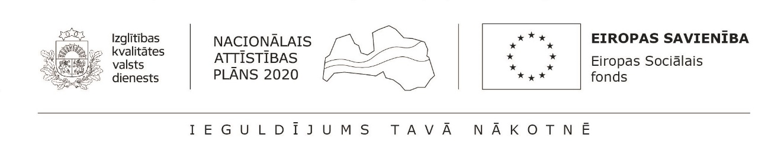
3. pielikums
Atklāta projektu konkursa
“Priekšlaicīgas mācību pārtraukšanas riska jauniešu iesaiste
jaunatnes iniciatīvu projektos” nolikumam
Projekta iesnieguma pielikums
Sadarbības partnera apliecinājums par dalību projekta īstenošanā

20___.gada ____.______________
Projekts tiek īstenots sadarbībā ar
(partnera nosaukums)
Partnera pārstāvis
(amats; vārds, uzvārds)
Reģistrācijas numurs (ja attiecināms)
Adrese

Ar parakstu apliecinu, ka (partnera nosaukums) esam iepazinušies ar projekta

“_____________________________________________________________________________” iesniegumu un apņēmušies piedalīties tā ieviešanā.

Partnera pārstāvis:

Paraksts:
Amats
Datums:

